Կրկնություն

Դասարանական աշխատանք

1․ Նայիր դիագրամին և ընտրելով ճիշտ պատասխանները՝ լրացրու աղյուսակը:

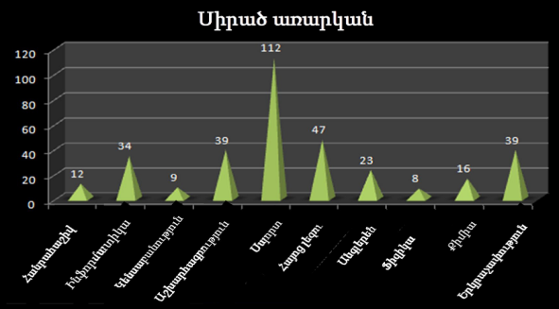

Առարկա | Աշակերտների թիվը
Քիմիա | 16
Հանրահաշիվ | 12
Ինֆորմատիկա | 34
Հայոց լեզու | 47

2. Կազմիր սյունակաձև դիագրամ հետևյալ տվյալներով․ Հայաստանի տարածքի մակերեսը մոտավորապես 29000 կմ^2 է, Վրաստանինը՝ 70000 կմ^2, Բելառուսինը՝ 208000 կմ^2, Մոլդովայինը՝ 34000 կմ^2։

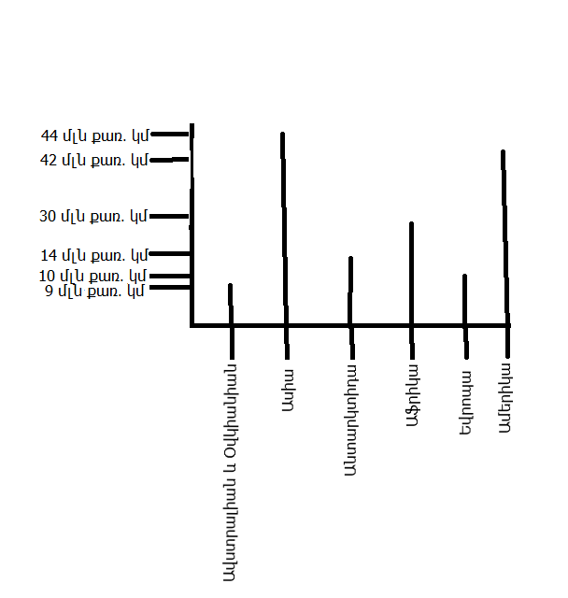

3․ Երկրագնդում ապրող մարդկանց 47 % -ի արյան խումբը 0-ն է, մոտ 33%-ինը А-ն է, մոտ 17 % -ինը՝ B-ն է և մոտ 3 % -ն ունի ամենահազվագյուտ արյան խումբը՝ АВ-ն:
Կազմիր այդ տվյալներին համապատասխանող շրջանաձև դիագրամը:

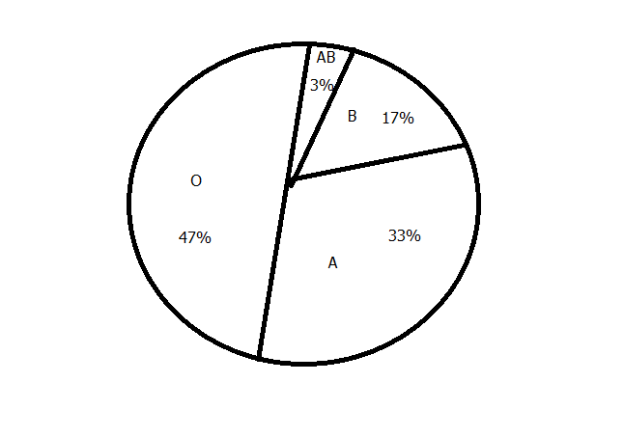

4․ Աշխարհամասերն ունեն մոտավորապես հետևյալ մակերեսները․ Ավստրալիան և Օվկիանիան՝ 9 մլն քառ․ կմ, Ասիան՝ 44 մլն քառ․ կմ, Անտարկտիդան՝ 14 մլն քառ․ կմ, Աֆրիկան՝ 30 մլն քառ․ կմ, Եվրոպան՝ 10 մլն քառ․ կմ, Ամերիկան՝ 42 մլն քառ․ կմ։ Կազմիր այս տվյալները պատկերող շրջանաձև դիագրամ։
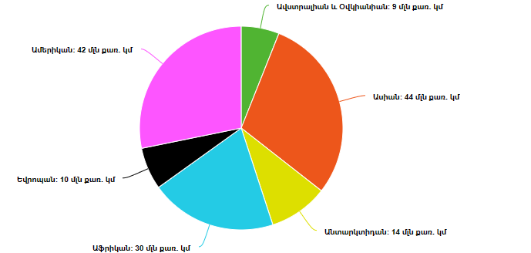

5․ Աղյուսակում ներկայացված են էլեկտրական ջրադաքացուցիչում ջրի տաքանալու տվյալները․

Ջերմաստիճանը | 15 | 30 | 45 | 60 | 80 | 100 | 95 | 90 | 85
Ժամանակը՝ րոպեներով | 0 | 1 | 2 | 3 | 4 | 5 | 6 | 7 | 8
Կազմիր ջրի ջերմության փոփոխության գրաֆիկը և պատասխանիր հետևյալ հարցերին․
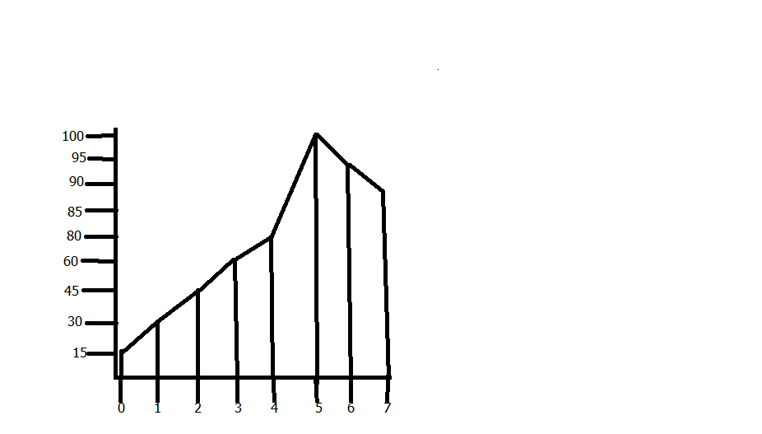
ա) Ո՞ր պահին է անջատվել ջրատաքացուցիչը
5 րոպեից հետո ջրատաքացուցիչը անջատվեց
բ) Որքա՞ն է եղել ջրի առավելագույն ջերմաստիճանը 100
գ) Որքա՞ն է եղել ջրի նվազագույն ջերմաստիճանը 15
դ) Որքանո՞վ է փոխվել ջրի ջերմաստիճանը առաջին 5 րոպեի ընթացքում 15-ից 100

6. Քանի՞ ելք ունի այն պատահական փորձը, երբ միաժամանակ նետվում է երկու մետաղադրամ։

4 հատ

7․ Խաղոսկրը(զառը) գցել են 17 անգամ։ «1», «2», «3», «5», «6» թվերը բացվել են համապատասխանաբար 3, 2, 4, 4, 1 անգամ։ Ինչի՞ է հավասար 4 բացվելու հաճախականությունը։

17-(3+2+4+4+1)=3

8․ Հայտնի է, որ 100 լամպից 5-ը խոտան են լինում։ Որքա՞ն է խոտան լամպ գնելու հավանականությունը։

5/100

9․ Տուփում կա 8 կարմիր, 8 սպիտակ և 4 սև գնդիկ։ Տուփից հանում են մի պատահական գնդիկ։ Որքա՞ն է այն բանի հավանականությունը, որ գնդիկը կլինի՝
ա) սպիտակ 8/20
բ) սև 4/20
գ) կարմիր 8/20

10. Դու վերցնում ես մի թերթիկ 150 համարակալված թերթիկների տրցակից։ Ինչի՞ է հավասար այն բանի հավանականությունը, որ վերցված թերթիկի համարը կլինի 99։

1/150

Լրացուցիչ առաջադրանք

1․ Զամբյուղում կա 2 կանաչ և 3 կարմիր խնձոր։ Զամբյուղից մեկ պատահական խնձոր են վերցնում։ Ի՞նչ հավանականություն կա, որ այդ խնձորը՝
ա) կարմիր է 3/5
բ) կանաչ է 2/5
գ) դեղին է 0%

2. Խաղոսկրը (զառը) գցելիս որքա՞ն է կենտ թիվ բացվելու հավանականությունը։

3/6

3․ Դպրոցում քննություն է։ Սեղանին 20 հարցատոմս է դրված։ Աշակերտը չի սովորել միայն մեկ հարցատոմսի հարցերը և շատ է ուզում, որ իրեն այդ հարցատոմսը չընկնի։ Ինչի՞ է հավասար այն բանի հավանականությունը, որ նա երջանիկ հարցատոմս կվերցնի։

19/20

4*․ Պահանջվում է պատրաստել սպիրտի և ջրի խառնուրդ, որում ջուրը և սպիրտը ունեն 1 ։ 4 հարաբերություն։ Քանի՞ լիտր ջուր և քանի՞ լիտր սպիրտ պետք է վերցնել 10 լիտր այդպիսի խառնուրդ ստանալու համար։

1) 1 + 4 = 5
2) 10 : 5 = 2
3) 2 · 4 = 8
Պատ․՝ 8 լ սպիրտ և 2 լ ջուր

